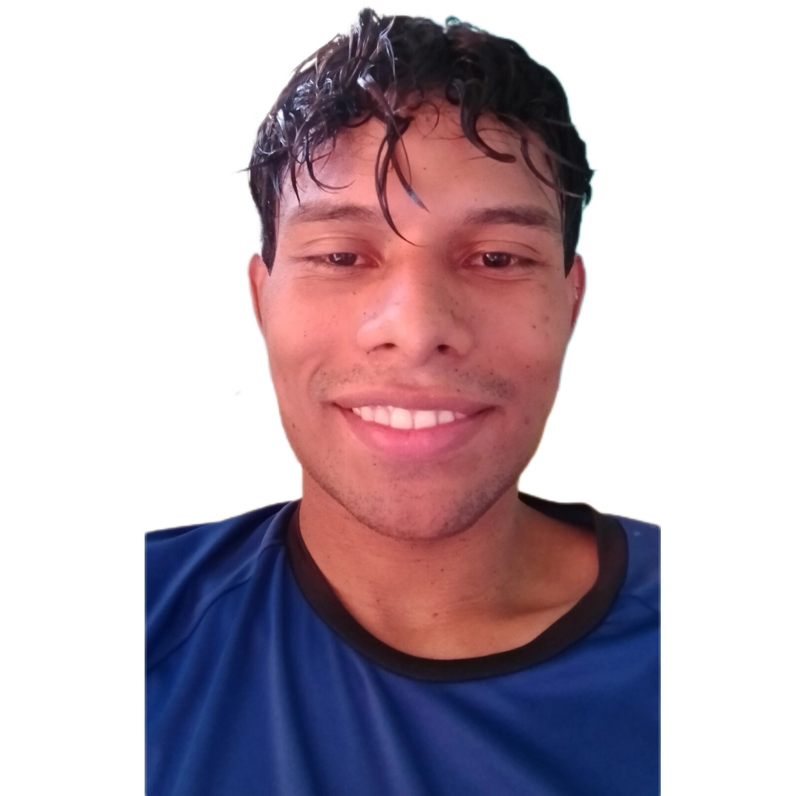
Anibal Miranda

anibalmiranda1601@ gmail.com
+507 68430598 +57 301 3885478
Barranquilla, Atlántico, Colombia. Panamá City, Panamá.

IDIOMAS
Español
Inglés Portugués

LOGRO

2018
Campeón torneo U-16 de academias

2018
Mejor jugador del torneo con 4 goles y capitán del equipo.

2018
Llamado a entrenamiento visorias U-17 selección Panamá.

2019
Joven promesa de la academia CDU
Nombre Completo: Anibal Jose Miranda Berrocal.
Altura: 178 Metros.
Peso: 156 libras.
Pierna Hábil: Derecha/Izquierda.
Posición: Delantero/Mediocampo.
Redes Sociales:
Instagram: anibaljr._
Facebook: Anibal Miranda
Mi nombre es Anibal Jose Miranda Berrocal y soy un joven futbolista, Nací en Coclé, Panamá el dia 16 de septiembre 2001 y fuí formado como jugador en la academia del CD Universitario donde tuve la oportunidad de jugar al fútbol profesional.

OBJETIVO
Seguir con mi carrera futbolística y ser un futbolista conocido, ganar campeonatos y llegar muy lejos.

EDUCACIÓN
IPT Leonila Pinzón de Grimaldo

2019
Bachiller en Tecnología Mecánica
Universidad Latina de Panamá
2021 Actual
Licenciatura derechos y desarrollo humano

EXPERIENCIA DEPORTIVA
NACIONALIDAD  Panameña  Colombiana | Academia CD Centenario  2015  Categorías inferiores del club  (Formación)

CD Universitario
2017 - 2019
Categorías U-16, U-17 y reservas equipo mayor.

CD Universitario
2020
Equipo mayor, 2 partidos amistosos de pretemporada.

Unión Coclé FC
2020
Categorías reservas U-19.

Unión Coclé FC
2021
Equipo mayor.

CD Universitario
2022 - 2023
Sin actividades.

Envigado FC
2023
Préstamo, jugó partidos amistosos con el equipo juvenil.

Agente Libre

2024

